Universidad Rafael Landívar

Facultad de Ingeniería.

Ingeniería en Informática y Sistemas.

Curso de Introducción a la programación (práctica) - Sección: 04

Catedrático: Ingeniero Rene Daniel Mejía Alvarado

**PROYECTO PRÁCTICO NO. 01**

**SUPERMERCADO PUBLICMART**

Estudiantes: Héctor José Flores Pineda 1199923

Kenneth Josué Castillo Wong 1120623

Guatemala, 1 de abril de 2023

# **INTRODUCCIÓN**

En este documento se presentará el análisis y planificación para la elaboración de un sistema de Software de facturación, teniendo como objetivo, automatizar el proceso de facturación en las cajas de los supermercados Public Mart, debido a su reciente expansión; por lo que, se documentarán las entradas y salidas de información que tendrá el programa de facturación, los procesos que se llevarán a cabo en la codificación el programa y las restricciones que se aplicarán en determinadas circunstancias; asimismo, se mostrará el diseño del programa por medio de diagramas de flujo, y por último, se incluirá un Manual de Usuario para enseñar a los nuevos empleados el correcto manejo del Software, evitando cometer errores en su uso.

**ANÁLISIS**

1. **ENTRADAS**

Opción: La opción que elegirá el usuario al navegar por los menús, siendo está representada con un número.

Nit: El NIT del cliente

Email: El correo electrónico del cliente

Nombre del Cliente: Es el nombre con que se identificara al cliente

Método de pago: Es la forma de pago del cliente, tarjeta o efectivo

Código del Producto: Es el código correspondiente a cada producto.

Cantidad de Producto: Es la cantidad de producto que se comprara

Opción Char: Es la respuesta del usuario, cuando se le solicita ingresar una letra como respuesta.

1. **SALIDAS**

* Nombre del supermercado: Es el nombre del supermercado donde se realiza la compra.
* Fecha y Hora: Indica la fecha y hora que se imprimió la factura.
* Número de Factura: Es el número único de la factura.
* Nit: El NIT del cliente.
* Email: El correo electrónico del cliente.
* Nombre del Cliente: Es el nombre con que se identificara al cliente.
* Nombre del Producto: Es el nombre del producto seleccionado.
* Código del Producto: Es el código correspondiente a cada producto.
* Precio unitario del Producto: Es el precio individual asignado al producto.
* Cantidad de Producto: Es la cantidad de producto que se comprara.
* Método de pago: Es la forma de pago del cliente, tarjeta o efectivo.
* Puntos de compra : Es la cantidad de puntos acumulados por el cliente en su compra, al comprar con tarjeta.
* Subtotal: Es la suma total de la factura sin impuestos.
* ISR: Representa el 5% del subtotal de la factura.
* IVA: Representa el 12% del subtotal de la factura.
* Total :Es la suma total de la factura con impuestos incluidos
* Total, de facturas realizadas: Es la cantidad total de facturas realizadas.
* Total, de Productos: Es la cantidad de productos vendidos
* Total, vendido, “Pan francés”: Es la cantidad total vendida de este producto.
* Total, vendido, “Libra de azúcar”: Es la cantidad total vendida de este producto.
* Total, de “Caja de galletas”: Es la cantidad total vendida de este producto.
* Total, vendido, “Caja de granola”: Es la cantidad total vendida de este producto.
* Total, vendido, “Litro de jugo de naranja”: Es la cantidad total vendida de este producto.
* Total, de puntos generados: Es la cantidad total de puntos generados de las compras
* Total, de ventas a Contado: Es la cantidad total del monto recibido en efectivo.
* Total, de ventas a Crédito: Es la cantidad total del monto recibido en crédito.
* Total, de ventas: Es la suma total de todas las facturas.

1. **PROCESOS**

Solicitar al usuario, ingresar una opción del menú principal.

* 1. 1. Facturación
  2. 2: Reporte de Facturación
  3. 3. Cerrar el programa

1. Si ingresó la opción 1 “Facturación:

* Solicitar al usuario el Nit, email y nombre del cliente.
* Solicitar al usuario el código del producto y la cantidad de producto.
* Preguntar al usuario si desea ingresar otro producto.
  + Si la respuesta es “si”, volver a solicitar el código del producto y la cantidad.
  + Si la respuesta es no, seguir con el programa.
* Solicitar al usuario del método de pago del cliente
  + Si es Efectivo, seguir con el programa.
  + Si es Tarjeta, acumular puntos al cliente dependiendo del subtotal de la compra.
    - Si el subtotal es menor a Q50, acumular 1 punto por cada Q10 gastados
    - Si el subtotal es mayor o igual a Q50 y es menor a Q150, acumular 2 puntos por cada Q10 gastados.
    - Si el subtotal es mayor que Q150, acumular 3 puntos por cada Q15 gastados.
* Imprimir la factura de la compra
  + Imprimir Nombre de Supermercado
  + Imprimir No. de Factura
  + Imprimir Nit
  + Imprimir Nombre del Cliente
  + Imprimir Email
  + Imprimir Fecha y Hora
  + Imprimir Método de pago
  + Imprimir Puntos
  + Imprimir Subtotal
  + Imprimir Impuestos
  + Imprimir Total
* Solicitar al usuario, ingresar una opción del siguiente menú:

1. 1.Crear otra factura
2. 2.Volver al menú principal

* Si ingresa la opción 1, repetir el proceso de facturación.
* Si ingresa la opción 2, Imprimir el menú principal.

1. Si el usuario ingresó la opción 2 en el menú principal

* Imprimir Total de facturas realizadas.
* Imprimir Total de productos vendidos.
  + Imprimir detalle de cada producto, con su cantidad vendida.
* Imprimir Total de Puntos generados.
* Imprimir Total de ventas a crédito.
* Imprimir Total de ventas a contado.
* Imprimir Total de ventas.

Si el usuario ingresó cualquier tecla

* Imprimir el menú principal.

1. Si el usuario ingresó la opción 3 en el menú principal

* Cerrar el programa.

1. **RESTRICCIONES**

* Validar que la opción ingresada del menú principal sea un número, y que este sea correcto.
* Validar que el NIT del cliente contiene 8 dígitos
* Validar que el formato del correo electrónico sea correcto.

* Validar que el código del producto ingresado sea el correcto y esté completo.
* Validar que la cantidad de producto ingresado sea un número y este número sea superior a 0.
* Validar que la respuesta al método de pago sea correcta
* Validar que la respuesta del usuario sea correcta, al preguntarle si desea ingresar otro producto.
* Validar que la opción ingresada del menú secundario sea un número, y que este sea correcto.

**DISEÑO**

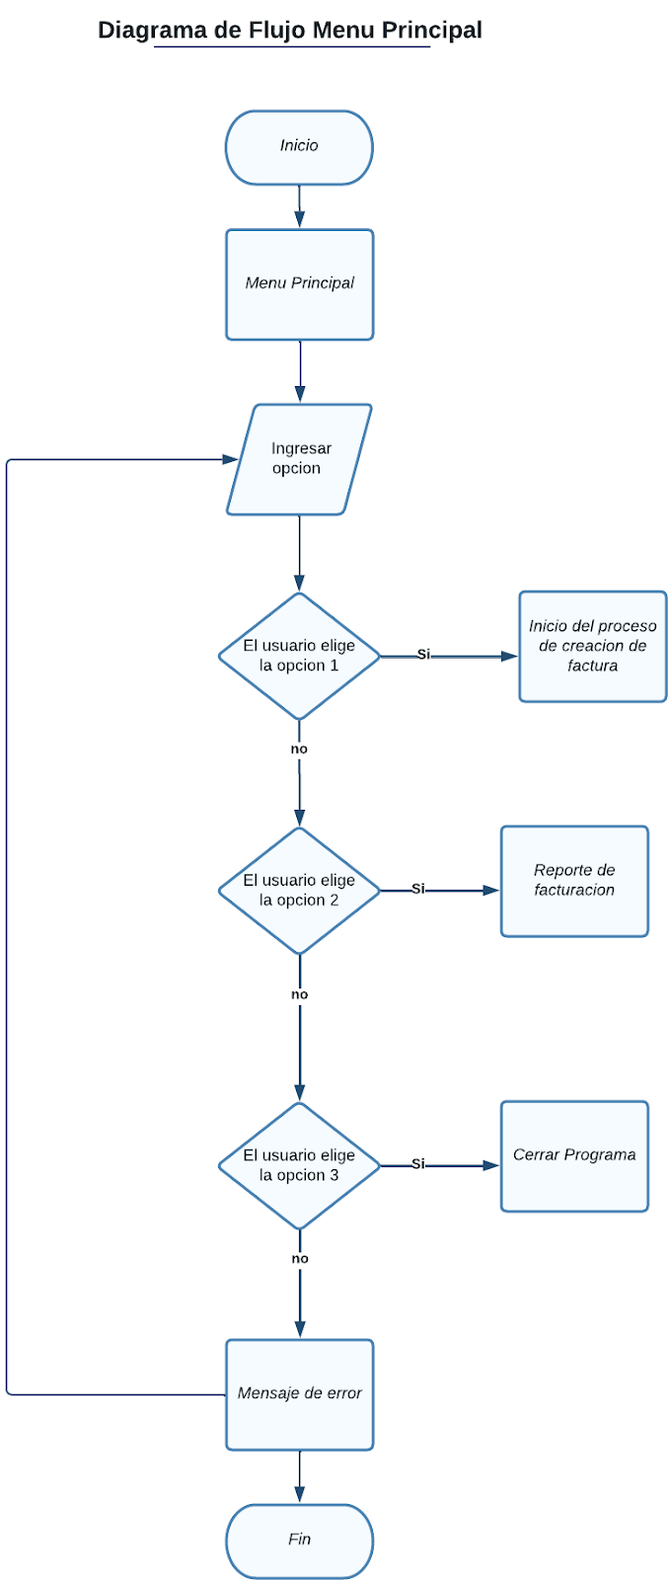

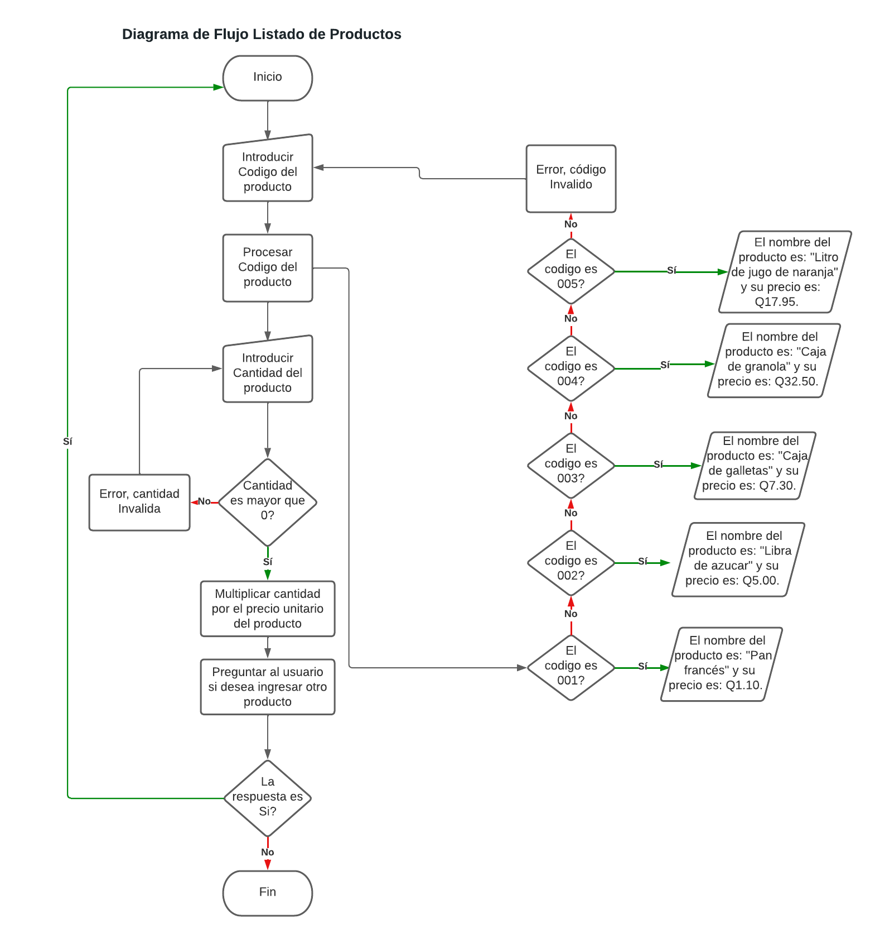

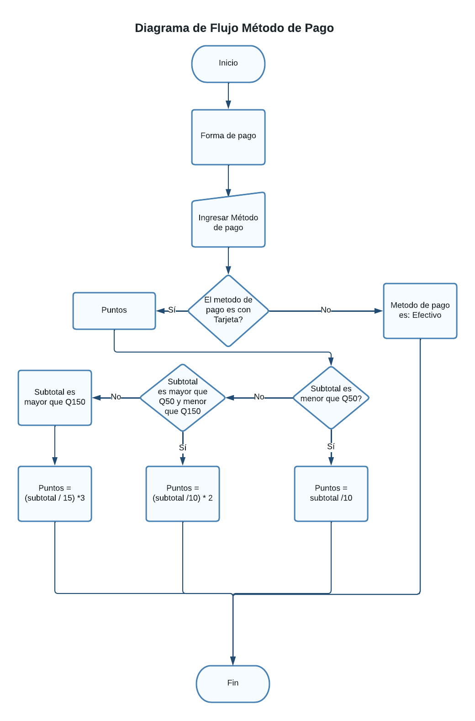

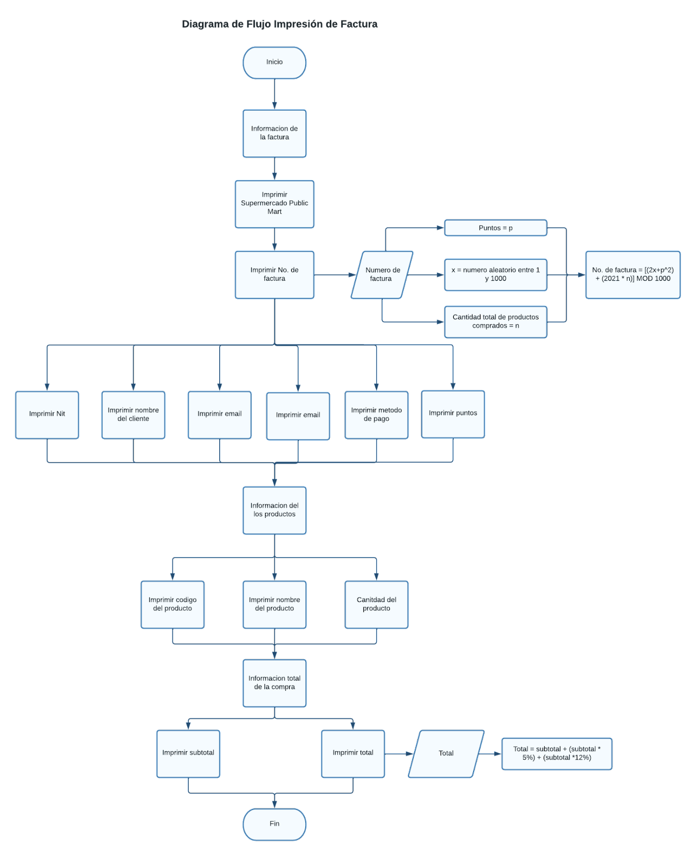

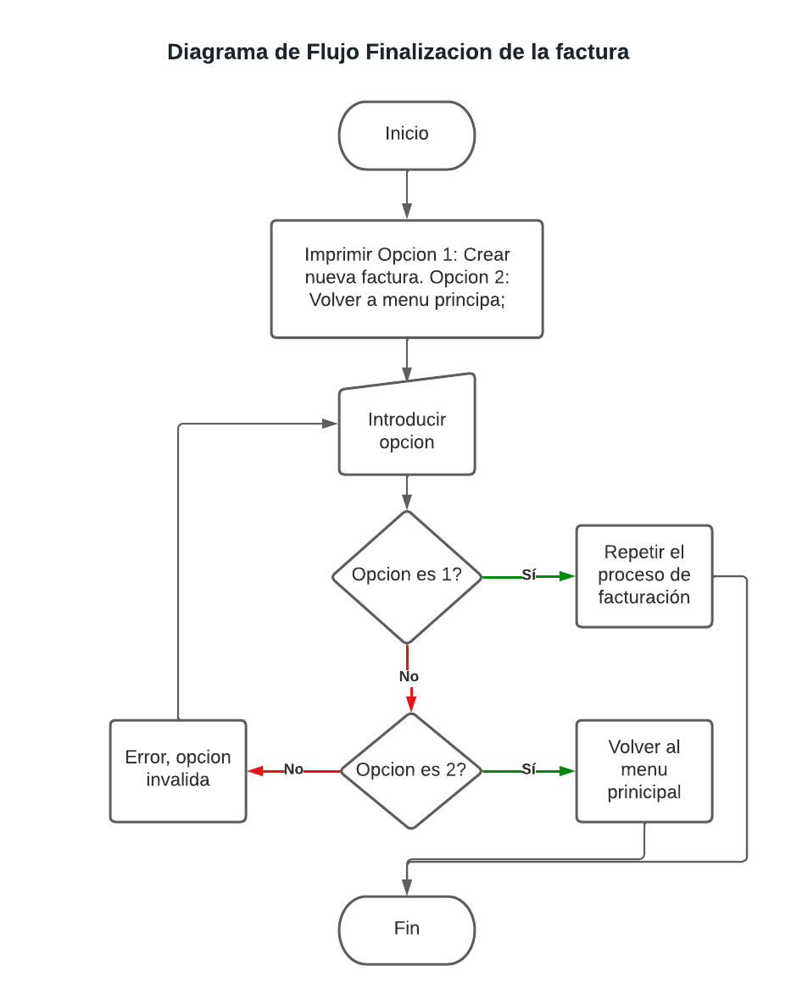

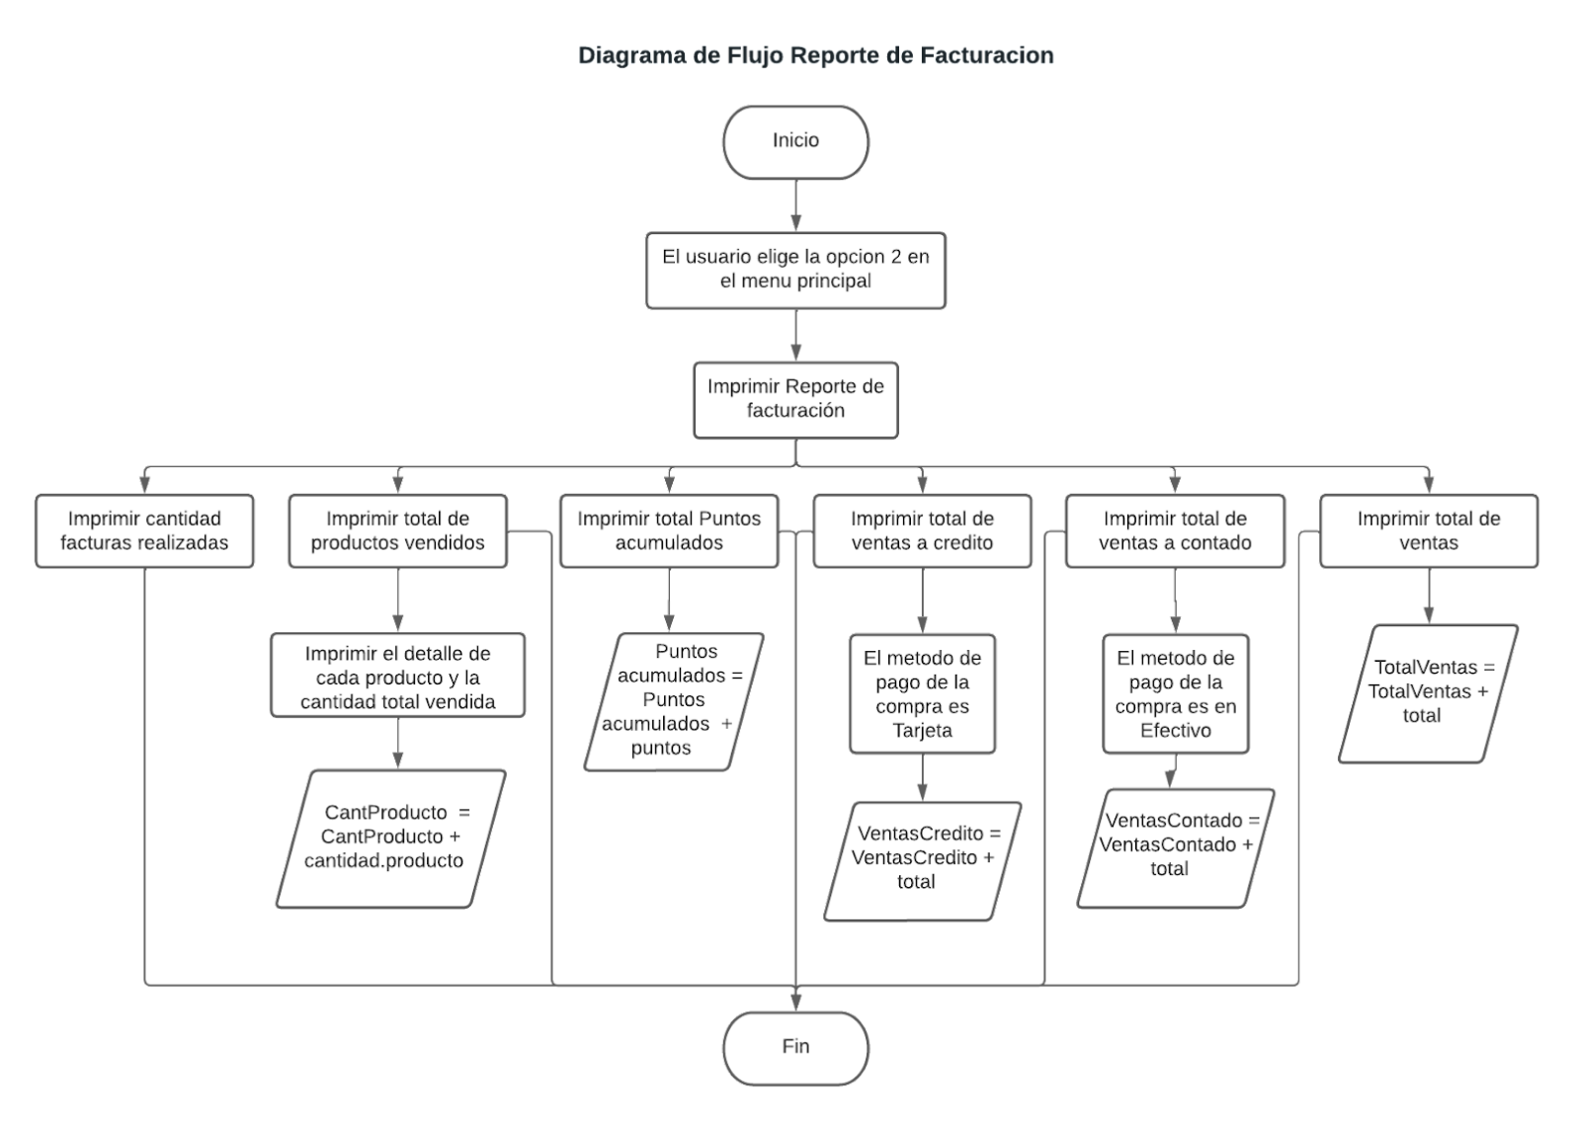

**CONCLUSIONES**

Se ha determinado el uso de clases y métodos en la codificación del programa es de gran utilidad al crear una lista de elementos, en este caso productos, facilitando la asignación del nombre, precio unitario y cantidad de cada producto ingresado; el uso de la función Switch para brindarle al usuario la libertad de escoger entre un número limitado de opciones y poder navegar entre distintos menús, al igual del uso de las variables acumulativas, que permiten el registro de los movimientos del programa, con el cual se podrá realizar un informe de los resultados después de cierto tiempo.

Con todo esto, se pudo realizar de facturación funcional, el cual guarda la información del cliente, realiza una lista con los productos de compra, imprime la factura de la compra con toda la información necesaria y registra los movimientos realizados en el programa, con lo que se espera satisfacer la necesidad del cliente, siendo la cadena de supermercados PublicMart.

**RECOMENDACIONES**

* Analizar detenidamente los requerimientos del proyecto y asegurarse de entenderlos completamente. Si hay algo que no queda claro, es mejor preguntar al cliente para evitar errores.
* Diseña la estructura del programa, definiendo las variables y funciones que necesitarás para cumplir con los requerimientos. Crea un diagrama para visualizar el proceso de facturación.
* Una vez que el programa esté completamente funcional, crea los reportes necesarios para poder mostrar el total de facturas, productos vendidos, puntos generados y ventas al crédito.
* Realiza las pruebas finales y entrega el programa al cliente para su uso. Asegúrate de que el cliente comprenda cómo usar el programa y tenga acceso a cualquier documentación necesaria para futuras consultas.
* Realiza pruebas en el código para asegurarse de que los reportes estén mostrando correctamente la información requerida.

**REFERENCIAS**

**System**

* Int32 : Entero de 32 bits con signo.
* Double: Número de punto flotante (64 bits) de doble precisión.
* Boolean: Valor booleano (verdadero o falso).
* Char: Carácter Unicode (16 bits).
* Sting: Cadena inmutable de longitud fija de caracteres Unicode.

**Text.Regularexpressions**

Esta librería proporciona funcionalidad de “expresiones regulares” que se puede utilizar desde cualquier plataforma o lenguaje que se ejecute en el .NET. Además de los tipos contenidos en los “nombres” , la clase RegexStringValidator permite determinar si una cadena en particular cumple con un patrón de cierta expresión regular.

Se utilizo esta librería para validar el formato de correo electrónico del cliente, permitiendo determinar si el correo fue correctamente escrito siguiendo el formato de una dirección de correo electrónico o no.

**ANEXOS**

**Link del video de presentación**

<https://youtu.be/QI239om2Wzo>

**Nueva Versión de Factura**

